Листов 2

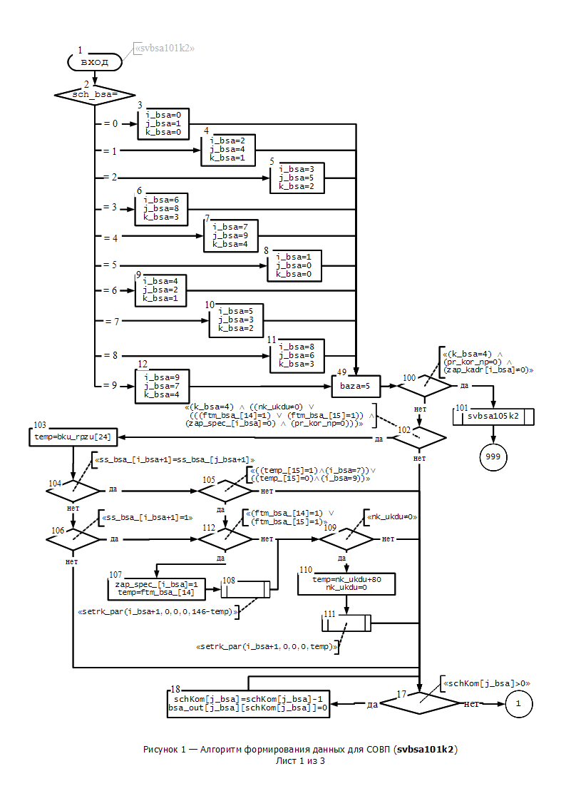

Имя | Размерность | Точность | Диапазон
{param.identif} | {param.razm} | {param.prec} | {param.diapazon}

